Contribution aux exercices de prospective nationale 2020-2030

Détecteurs et instrumentation associée

MICRO_TPC MICROMEGAS RESISTIVE PIXELISEE

Auteur principal
Nom : GUILLAUDIN Olivier
Affiliation : CNRS/IN2P3/LPSC
Email et coordonnées : olivier.guillaudin@lpsc.in2p3.fr

Co-auteurs (inclure aussi les collaborateurs internationaux si existants)
Daniel Santos (LPSC), Nadine Sauzet (LPSC), Jean-Francois Muraz (LPSC), Clément Thomassé (LPSC), Marc Marton (LPSC), G. Bosson (LPSC), F. Rarbi (LPSC), J. Bouvier (LPSC), L. Gallin-Martel (LPSC), T. Descombes (LPSC), J.L. Bouly (LPSC), C. Tao (CPPM), J. Busto (CPPM).
Contribution à rédiger en français ou en anglais et à envoyer à PROSP2020-GT08-COPIL-L@IN2P3.FR avant le 1er novembre 2019

- Informations générales
Titre :
Acronyme : MIMAC

Résumé

MIMAC est un projet de R&D de µ-TPC basse pression à base de Micromegas pixélisées bas bruit pour la détection de matière sombre non baryonique. Ce type de MPGD permet d’obtenir une très bonne reconstruction 3D des traces jusqu’à des énergies de l’ordre du keV grâce à une électronique développée au LPSC. Cette technique autorise une très bonne identification des particules, ce qui ouvre un champ d’application nouveau dans le domaine de la détection et de la spectrométrie des neutrons rapides dans une gamme d’énergie très étendue (de quelques keV à plusieurs centaines de MeV).

Préciser le domaine technologique (plusieurs choix possibles)
- Détecteurs gazeux (Micromegas, GEM, TPC…)
- Micro-électronique, Electronique Front End
- Mécanique, integration

Préciser la motivation principale de recherche visée par la contribution :
- R&D Trajectographe
- R&D Identification de particules
- R&D Détection de neutrons

- Description des objectifs scientifiques et techniques
(1 page max incl. figures)

L’hypothèse de l’existence de matière non baryonique (DM) est appuyée par de nombreuses observations astrophysiques. La mesure d’un signal expérimental non ambigu de ces particules représente un des plus important défi de la physique des particules et de la cosmologie pour les prochaines années.
Nous proposons une exploration originale réalisée par une nouvelle génération de microTPC avec une seuil en énergie très bas (<1keV) et une haute résolution spatiale (~400 µm) en 3 dimensions dans un grand volume actif.
L’équipe MIMAC (Micro-tpcMAtrix of Chambers) du LPSC a développé un prototype original de détecteur basé sur le couplage d’une Micromegas pixélisée (10x10 cm2) avec une électronique dédiée auto déclenchée et rapide (20 ns) pour montrer la faisabilité d’un détecteur avec un grand volume actif et une grande résolution spatiale en 3D.
Ces dernières années, ce prototype a été utilisé au laboratoire souterrain de Modane (LSM) pour la détection de noyaux de recul dans le cadre de la détection directe directionnelle de matière sombre.
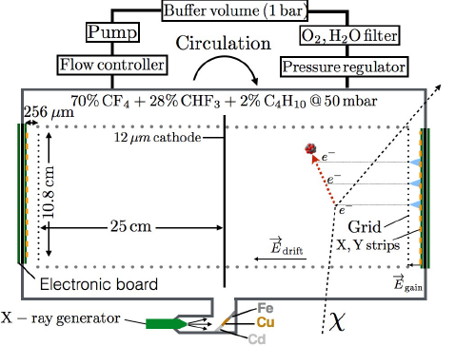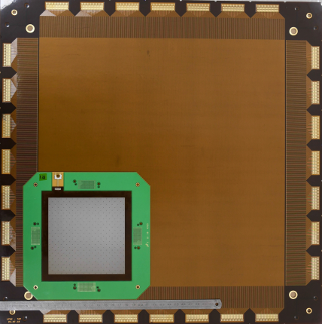
Fig (a) : Schéma du prototype de Bi-chambre, Fig (b) : Ancien (vert, 10x10 cm) et nouveau détecteur (marron, 35x35 cm)

L’objectif actuel est de fabriquer un grand détecteur (2 m3) avec son électronique associée utilisant la technologie des Micromegas résistives à base de matériaux basse radioactivité (faible bruit de fond). Pour cela un nouveau détecteur de grande surface (35x35 cm) produit à partir de Cuivre et de DLC (Diamon Like Carbon) sur film Kapton est en cours de développement. Un prototype de plus petites dimensions (10x10 cm) a permis de valider les matériaux utilisés. L’utilisation d’une couche résistive en DLC apporte une protection naturelle de l’électronique en cas de claquage dans la Micromegas.
Outre le développement d’une nouvelle carte électronique de 1792 voies utilisant l’ASIC développé par la collaboration MIMAC (extrapolation des cartes existantes de 512 et 1024 voies), un développement concernant la connectique étanche permettant de connecter l’électronique au plus proche du détecteur est également en cours.

- Livrables associés, calendrier et budget indicatifs (1 page max. incl. figures)

Le livrable principale de ce développement sera un module Bi-chambre utilisant le détecteur faible radioactivité de 35x35 cm2 avec les périphériques associés :
- Cartes d’acquisition
- Système de Gaz
- Alimentation haute tension
- Système d’acquisition
Il faudra pour cela terminer le prototype de Micromegas dont la construction présente de nombreuses difficultés en raison des matériaux employés afin de garantir le faible niveau de radioactivité :
- Optimiser la géométrie des plots entre la grille et l’anode (matériaux, espacement, hauteur, …) pour maximiser le gain en fonction du gaz et de la pression de fonctionnement retenue.
- Valider la méthode d’assemblage/collage des différents éléments (Kapton, DLC, Acrylique,…).
- Tester et valider l’électronique associée à la connectique.
Les développements actuellement en cours ont pour financement le labex ENIGMAS qui a permis la réalisation d’un prototype Basse Radioactivité qui est actuellement en cours de caractérisation. Le développement du grand détecteur est également financé par cette source.
Les premiers éléments ont déjà été construit et un premier assemblage devrait être disponible pour la fin de l’année afin d’être testé au premier semestre 2020.
Une des taches du doctorant qui vient de rejoindre l’équipe sera de travailler sur la caractérisation de ce nouveau type de détecteur afin d’évaluer ses performances en termes de gain, résolution en énergie et surtout bruit de fond. L’étalonnage pourra se faire grâce au dispositif COMIMAC qui permet d’injecter soit des ions soit des électrons avec une énergie parfaitement calibrée (plage de 0 à 50 keV).

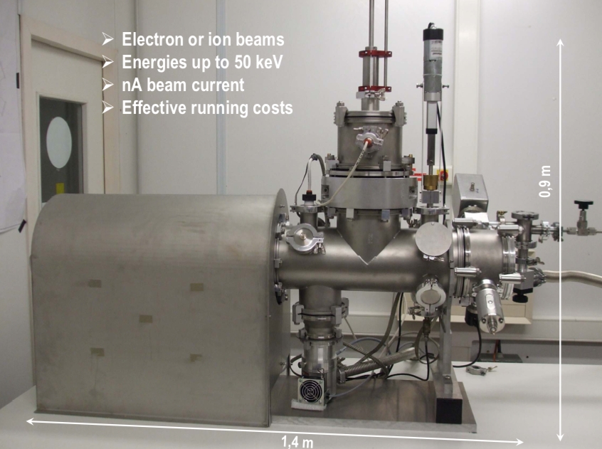
Fig (c) : COMIMAC source d’ion compact pour l’étalonnage des détecteurs gazeux.
- Impact
Ce détecteur présente des caractéristiques très intéressantes pour la détection des neutrons rapides en utilisant le principe de détection des noyaux de recul produits par collision élastique des neutrons rapides. En effet, sa capacité à reconstruire les traces permet une très bonne identification des particules et donc une très bonne discrimination du bruit de fond (photoélectron, Compton, cosmiques, …) dans les application de spectroscopie neutrons.
D’autre part, sa capacité à fonctionner avec différents gaz et différentes pressions permet de couvrir une très large gamme d’énergie de neutrons : de quelques dizaines de keV à plusieurs centaines de MeV.
Plusieurs campagnes de mesures sur l’installation AMANDE de l’IRSN de Cadarache ont permis de valider ce concept.
La valorisation de ce détecteur a pu commencer grâce à un financement du programme de pré-maturation du CNRS et de la SATT de Grenoble. Le projet porte actuellement le nom de MimacFast-n.
Le caractère directionnel de la technique de détection permet d’envisager d’autres applications, notamment dans le domaine de la radioprotection (recherche de sources, contrôle de protections biologique, recherche de fuite neutrons, …) qui sont actuellement à l’étude.

- Références
[1] Santos D., Guillaudin O., Lamy T. et al 2007 MIMAC: A Micro-TPC Matrix of Chambers for direct detection of Wimps J. Phys. Conf. Ser. 65 012012 Apr. 0703310v1
[2] Richer J., Bosson G., Bourrion O. et al 2010 Development of a front end ASIC for Dark Matter directional detection with MIMAC Nucl.Instrum.Meth. A620 470-476 0912.0186
[3] Bourrion O., Bosson G., Grignon C. et al 2010 Data acquisition electronics and reconstruction software for directional detection of Dark Matter with MIMAC, Nucl.Instrum.Meth. A662 207-214 1006.1335
[4] Riffard Q. et al 2016 MIMAC low energy electron-recoil discrimination measured with fast neutrons JINST 11 P08011 1602.01738, arXiv:1602:01738
[5] Q. Riffard, D. Santos et al., “First detection of tracks of radon progeny recoils by MIMAC”, JINST 11 (2016) P08011, arXiv:1602:01738.
[6] N. Sauzet, D. Santos et al. “Fast neutron spectroscopy from 1 MeV up to 15 MeV with MIMAC-FASTn, a mobile and directional fast neutron spectrometer”, submitted to NIMA, arXiv: 1906.03878.
[7] Muraz J.F. et al. A table-top ion and electron beam facility for ionization quenching measurement and gas detector calibration - Nucl.Instrum.Meth. A832 (2016) 214-218

